Sports et Sciences
Document 1
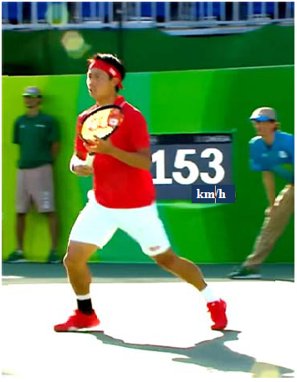
Maxime et Julie regardent un match de tennis lors des jeux olympiques de Rio.
À chaque service, un panneau d’affichage indique la vitesse de la balle.
Une discussion s’installe.
Maxime : « 153 km/h ! Soit, 42,5 m/s, me semble-t-il…. Il en faut de l’énergie pour lancer la balle si vite ! ».
Julie : « C’est sans doute pour cela que les organisateurs ont choisi ce soda comme sponsor officiel. Une cannette bue et le plein d’énergie est fait ! ».
Maxime : « Regarde, le joueur boit de l’eau ! ».
Julie : « … peut-être parce que ce soda est une boisson acide… ».

Le lendemain, Maxime se souvient de la conversation et décide de vérifier la justesse des propos de Julie.
En cherchant dans son cahier de sciences et sur internet, Maxime trouve les informations reproduites sur les documents 2 et 3.
Source : Olympic Channe
https://www.youtube.com/watch?v=YUL4vtxxuiEl

Document 2 :
Photo de l’étiquette d’une bouteille de soda, de la marque sponsor des Jeux Olympiques.
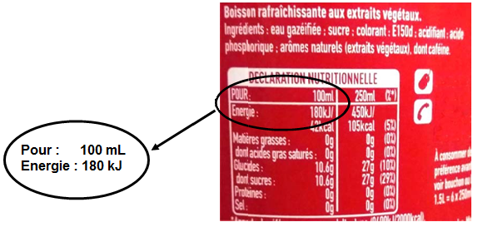

Document 3 : prises de notes de la recherche faite par Maxime.
- Masse moyenne d‘une balle de tennis : m = 0,06 kg
- Volume contenu dans une cannette de soda : V= 330 mL
- Valeur habituelle du pH de ce soda : pH = 2,8

Rappel : échelle de pH
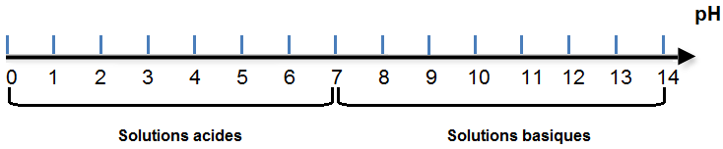

Questions :

- Dans le document 3, quelle information recueillie par Maxime lui permet de faire l’hypothèse que le soda est une boisson acide ? Justifier la réponse.

- Décrire une expérience qui permet de vérifier que le soda est une solution acide, en détaillant le matériel utilisé et les étapes de la manipulation.

- Rappeler l’expression de l’énergie cinétique Ec, en joules (J), d’un objet de masse m, en kilogrammes (kg), se déplaçant à la vitesse v, en mètres/seconde (m/s).

- Dans les conditions de vitesse figurant dans le document 1 et rappelées par Maxime, montrer que la valeur de l’énergie cinétique Ec de la balle de tennis au moment du service, arrondie à l’unité, est 54 J.

- En utilisant le document 2, donner la valeur de l’énergie contenue dans 330 mL de soda.

- Comparer les deux valeurs d’énergie obtenues aux questions 4 et 5 et commenter la première remarque formulée par Julie à ce sujet.

